Приложение № 14

**Совет по образованию при Собрании депутатов**

**Вельского муниципального района 17.02.2022 года**

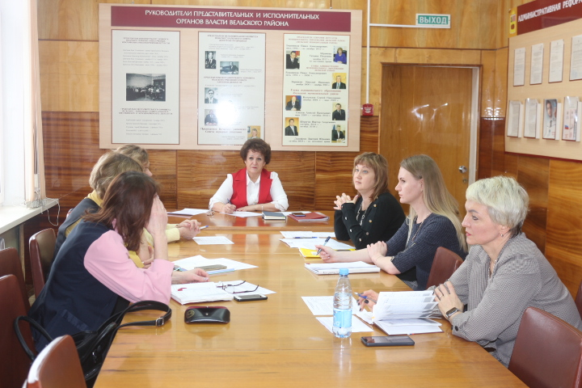

**Совет по образованию при Собрании депутатов**

**Вельского муниципального района 13.04.2022 года**

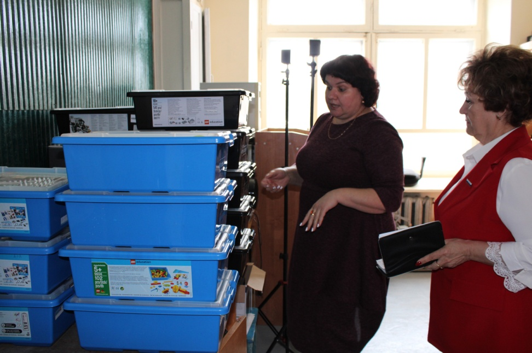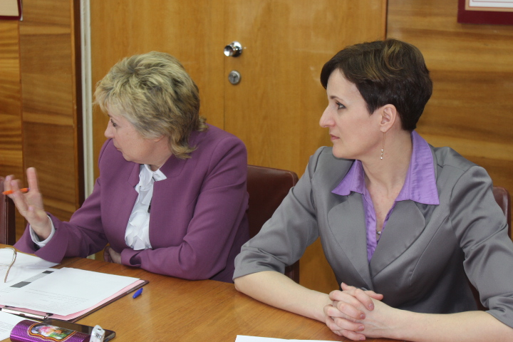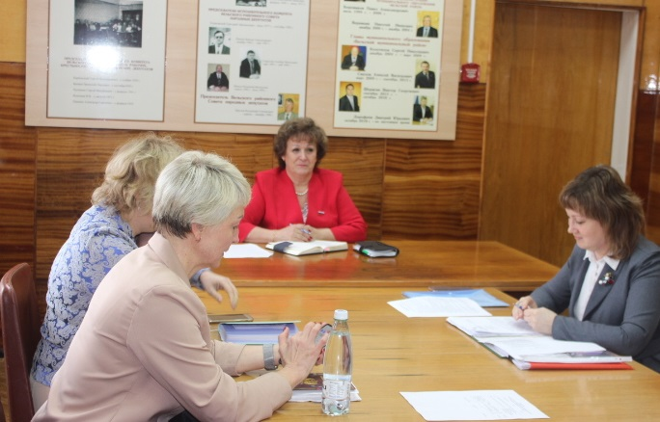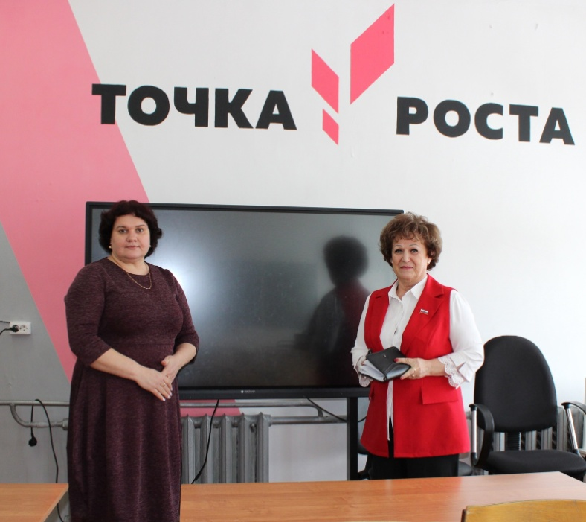

**Совет по образованию при Собрании депутатов**

**Вельского муниципального района 20.10.2022 года**

